Le joli mois de mai, le mois des fleurs
Les Romains célébraient les Floralia au début du mois de mai en l'honneur de Flora, la déesse des fleurs.
En France, le muguet est le symbole du 1er mai. Depuis les Celtes, il porte bonheur. Il doit son nom a son parfum de muscade qui s´écrivait musgue en ancien français.
Son nom scientifique en latin est convallaria majalis (vallée encaissée) que l´on retrouve dans son nom tchèque konvalinka. Comme il fait partie de la famille des liliacées (lis), on l´appelait autrefois lis des vallées, nom que l'anglais a maintenu : lily of the valley.
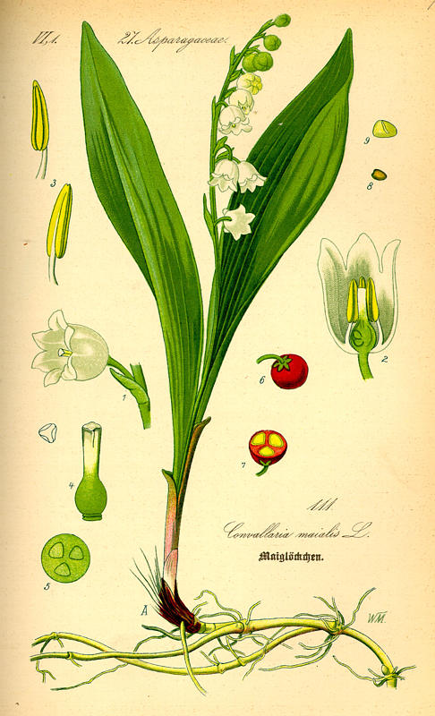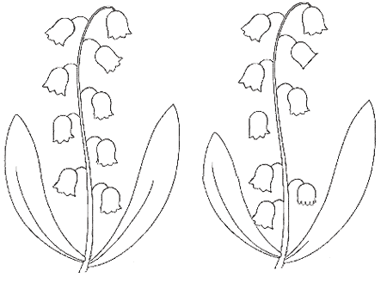
Convallaria majalis (www.BioLib.de Vois-tu les sept différences entre ces deux brins ? www.momes.net
Auparavant, on plantait l´arbre de mai devant la porte de la personne que l´on voulait honorer, tradition qui s´est maintenue en Bohême et en Moravie. En France le muguet l´a remplacé ! Il est coutume d´offrir un brin de muguet à ceux que l´on aime, il leur portera chance toute l´année.

GEFD Fiche apprenant

